 |  | 
c o m u n i c a t o s t a m p a
MOVIMPRESE
NATALITA’ E MORTALITA’ DELLE IMPRESE ITALIANE REGISTRATE PRESSO LE CAMERE DI COMMERCIO - I TRIMESTRE 2025

Imprese: bilancio stabile tra gennaio e marzo (-0,05%)
In aumento le società di capitale, in calo le imprese individuali
In crescita i servizi professionali, arretrano commercio, agricoltura e manifattura

Roma, 24 aprile 2025 – Bilancio sostanzialmente stabile, nel trimestre gennaio-marzo, all’anagrafe delle imprese italiane. Secondo l’analisi condotta da Unioncamere e InfoCamere sulla base delle iscrizioni e cessazioni rilevate dal Registro delle Imprese delle Camere di commercio, il saldo complessivo tra aperture e chiusure si è attestato a -3.061 imprese, pari ad un tasso di variazione dello stock del -0,05%, il terzo dato meno negativo degli ultimi dieci anni.

Rispetto allo stesso periodo del 2024, quando il saldo era stato di -10.951 unità, la dinamica della nati-mortalità segna dunque un miglioramento, tenuto conto che il primo trimestre è tradizionalmente caratterizzato da una stagionalità negativa, causata dal consolidarsi nei primi mesi del nuovo anno delle chiusure pervenute a fine dicembre.

Questo apparente immobilismo è tuttavia il frutto di un sistema imprenditoriale che si conferma a doppia velocità. Le società di capitali continuano infatti a espandersi a ritmi molto elevati (+0,7%), segnalandosi come l’unica forma giuridica d’impresa a chiudere il trimestre con un saldo positivo (+13.358 unità). Continuano invece a contrarsi le imprese individuali (-11.597), le società di persone (-4.316) e le altre forme (sostanzialmente cooperative, -506 unità).

Dal punto di vista territoriale, è il Centro Italia l’unica macro-ripartizione con un saldo attivo alla fine del trimestre (+422 imprese), trainata in modo decisivo dal Lazio che, da solo, registra +1.657 imprese. Le altre aree geografiche rimangono in terreno negativo, ma con tassi di contrazione inferiori rispetto allo scorso anno.

A livello settoriale, il dato più positivo arriva dai servizi professionali, scientifici e tecnici, che segnano un saldo di +2.795 imprese (+1,10% in termini relativi rispetto alla fine di dicembre), consolidando una tendenza di fondo che premia le attività ad alto contenuto intellettuale e consulenziale. Continua invece la flessione di comparti tradizionali come il commercio (7.627 imprese in meno, per una variazione dello stock di -0,56%), l’agricoltura (-5.809 imprese, -0,84%) e la manifattura (-2.747 imprese, -0,55%).

Tutti i dati sono disponibili online all’indirizzo http://www.infocamere.it/movimprese e navigabili dalla dashboard interattiva.
* * *

Riepilogo dei dati principali

Tab. 1 - Serie storica delle iscrizioni, delle cessazioni, del saldo e del tasso di crescita nel I trimestre di ogni anno
ANNO | Iscrizioni | Cessazioni | Saldi | Tasso di  Crescita
2015 | 114.502 | 133.187 | -18.685 | -0,31%
2016 | 114.660 | 127.341 | -12.681 | -0,21%
2017 | 115.930 | 131.835 | -15.905 | -0,26%
2018 | 113.227 | 128.628 | -15.401 | -0,25%
2019 | 114.410 | 136.069 | -21.659 | -0,36%
2020 | 96.629 | 126.912 | -30.283 | -0,50%
2021 | 103.597 | 98.491 | 5.106 | 0,08%
2022 | 101.955 | 103.104 | -1.149 | -0,02%
2023 | 101.788 | 109.231 | -7.443 | -0,12%
2024 | 106.881 | 117.832 | -10.951 | -0,18%
2025 | 105.005 | 108.066 | -3.061 | -0,05%
Fonte: Unioncamere-InfoCamere, Movimprese

Tab. 2 – Nati-mortalità delle imprese per forme giuridiche – I trimestre 2025
Forme giuridiche | Iscrizioni | Cessazioni | Saldo I trim. 2025 | Stock al 31.03.2025 | Tasso di crescita I trim. 2025 | Tasso di crescita I trim. 2024
Società di capitali | 33.847 | 20.489 | 13.358 | 1.932.176 | 0,70 | 0,65
Società di persone | 5.417 | 9.733 | -4.316 | 819.886 | -0,52 | -0,74
Imprese individuali | 64.387 | 75.984 | -11.597 | 2.936.326 | -0,39 | -0,52
Altre forme | 1.354 | 1.860 | -506 | 176.477 | -0,28 | -0,47
TOTALE | 105.005 | 108.066 | -3.061 | 5.864.865 | -0,05 | -0,18
Fonte: Unioncamere-InfoCamere, Movimprese

Tab. 3 – Nati-mortalità delle imprese per grandi circoscrizioni territoriali – I trimestre 2025
Area geografica | Iscrizioni | Cessazioni | Saldo I trim. 2025 | Stock al 31.03.2025 | Tasso di crescita I trim. 2025 | Tasso di crescita I trim. 2024
NORD-OVEST | 29.721 | 30.819 | -1.098 | 1.531.251 | -0,07 | -0,21
NORD-EST | 21.083 | 22.926 | -1.843 | 1.100.500 | -0,17 | -0,27
CENTRO | 22.411 | 21.989 | 422 | 1.218.315 | 0,03 | -0,11
SUD E ISOLE | 31.790 | 32.332 | -542 | 2.014.799 | -0,03 | -0,16
ITALIA | 105.005 | 108.066 | -3.061 | 5.864.865 | -0,05 | -0,18
Fonte: Unioncamere-InfoCamere, Movimprese
Movimprese I trimestre 2025

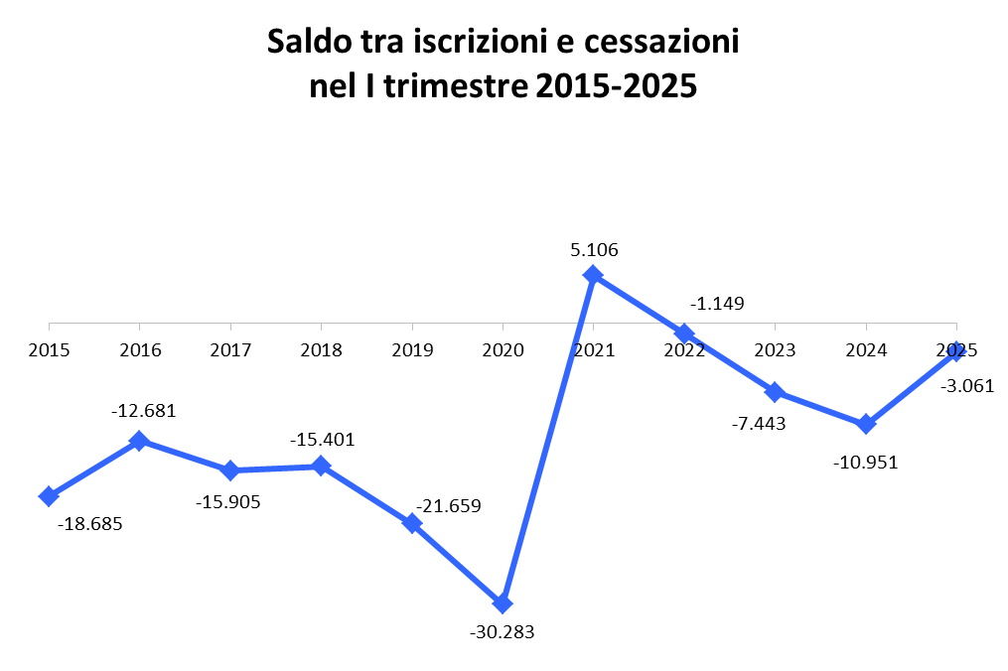
Fonte: Unioncamere-InfoCamere, Movimprese
Tutti i dati esposti sono da intendersi al netto delle cancellazioni d’ufficio effettuate nel periodo.

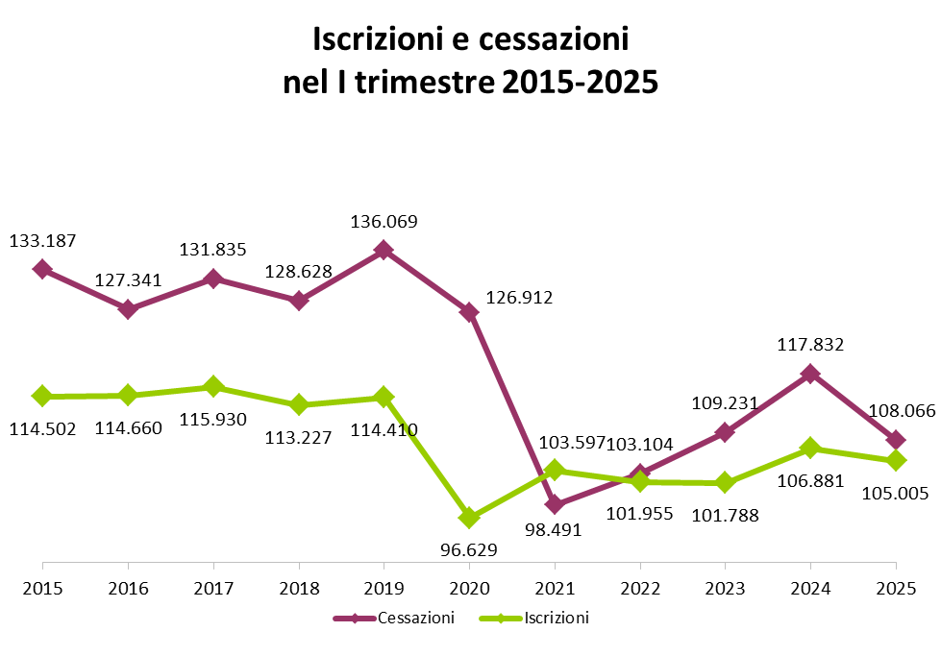

Fonte: Unioncamere-InfoCamere, Movimprese

Tab. 4 – Nati-mortalità delle imprese per regioni – I trimestre 2025
Regioni | Iscrizioni | Cessazioni | Saldo I trim. 2025 | Stock al 31.03.2025 | Tasso di crescita I trim. 2025 | Tasso di crescita I trim. 2024
PIEMONTE | 7.603 | 8.986 | -1.383 | 417.810 | -0,33 | -0,46
VALLE D’AOSTA | 202 | 228 | -26 | 12.350 | -0,21 | -0,37
LOMBARDIA | 19.163 | 18.771 | 392 | 942.833 | 0,04 | -0,11
TRENTINO A. A. | 2.376 | 2.038 | 338 | 112.746 | 0,30 | -0,01
VENETO | 8.579 | 9.865 | -1.286 | 458.755 | -0,28 | -0,32
FRIULI V. G. | 1.804 | 2.058 | -254 | 96.752 | -0,26 | -0,27
LIGURIA | 2.753 | 2.834 | -81 | 158.258 | -0,05 | -0,09
EMILIA ROMAGNA | 8.324 | 8.965 | -641 | 432.247 | -0,15 | -0,29
TOSCANA | 7.206 | 7.788 | -582 | 391.302 | -0,15 | -0,25
UMBRIA | 1.357 | 1.568 | -211 | 89.894 | -0,23 | -0,74
MARCHE | 2.664 | 3.106 | -442 | 144.683 | -0,30 | -0,49
LAZIO | 11.184 | 9.527 | 1.657 | 592.436 | 0,28 | 0,17
ABRUZZO | 2.261 | 2.888 | -627 | 143.671 | -0,43 | -0,59
MOLISE | 479 | 582 | -103 | 32.982 | -0,31 | -0,80
CAMPANIA | 9.308 | 9.302 | 6 | 594.348 | 0,00 | -0,10
PUGLIA | 6.393 | 6.479 | -86 | 372.316 | -0,02 | -0,10
BASILICATA | 716 | 1.029 | -313 | 57.656 | -0,54 | 0,05
CALABRIA | 2.869 | 2.695 | 174 | 182.798 | 0,09 | -0,14
SICILIA | 7.397 | 6.685 | 712 | 465.275 | 0,15 | -0,18
SARDEGNA | 2.367 | 2.672 | -305 | 165.753 | -0,18 | -0,09
ITALIA | 105.005 | 108.066 | -3.061 | 5.864.865 | -0,05 | -0,18
Fonte: Unioncamere-InfoCamere, Movimprese

Tab. 5 - Stock, saldi e tassi di variazione degli stock rispetto al 31.12.2025
SETTORI DI ATTIVITA' | Stock al  31 marzo 2025 | Saldo trim. dello stock | Var. % trim. dello stock
SETTORI DI ATTIVITA' | Stock al  31 marzo 2025 | Saldo trim. dello stock | I trim. 2025 | I trim. 2024
Agricoltura, silvicoltura pesca | 682.148 | -5.809 | -0,84 |  | -0,85
Estrazione di minerali da cave e miniere | 3.358 | -40 | -1,18 |  | -0,20
Attività manifatturiere | 493.997 | -2.747 | -0,55 |  | -0,61
Fornitura di energia elettrica, gas, vapore | 14.516 | 131 | 0,91 |  | 0,57
Fornitura di acqua; reti fognarie | 11.125 | 19 | 0,17 |  | -0,38
Costruzioni | 824.917 | -458 | -0,06 |  | 0,03
Commercio | 1.358.571 | -7.627 | -0,56 |  | -0,71
Trasporto e magazzinaggio | 156.477 | -74 | -0,05 |  | -0,22
Attività dei servizi alloggio e ristorazione | 454.968 | 147 | 0,03 |  | -0,04
Servizi di informazione e comunicazione | 141.301 | 403 | 0,29 |  | 0,12
Attività finanziarie e assicurative | 142.153 | 1.440 | 1,02 |  | 0,51
Attività immobiliari | 308.677 | 1.870 | 0,61 |  | 0,21
Attività professionali, scientifiche e tecniche | 256.835 | 2.795 | 1,10 |  | 1,09
Noleggio, agenzie di viaggio, servizi alle imprese | 219.485 | 1.151 | 0,53 |  | 0,43
Amministrazione pubblica e difesa; ass. sociale | 111 | -1 | -0,89 |  | 0,83
Istruzione | 36.350 | 455 | 1,27 |  | 0,88
Sanità e assistenza sociale | 48.368 | 314 | 0,65 |  | 0,46
Attività artistiche, sportive, di intrattenimento | 82.251 | 384 | 0,47 |  | 0,22
Altre attività di servizi | 253.577 | 593 | 0,23 |  | 0,02
Fonte: Unioncamere-InfoCamere, Movimprese

TOTALE IMPRESE – I trimestre 2025
Iscrizioni, cessazioni, saldi e tassi di crescita trimestrali per province

 | Iscrizioni. | Cessazioni | Saldo | Tasso di crescita % trimestrale |  |  | Iscrizioni | Cessazioni | Saldo | Tasso di crescita % trimestrale
AGRIGENTO | 701 | 639 | 62 | 0,15 |  | MESSINA | 888 | 938 | -50 | -0,08
ALESSANDRIA | 669 | 855 | -186 | -0,47 |  | MILANO | 7.872 | 7.242 | 630 | 0,16
ANCONA | 732 | 848 | -116 | -0,31 |  | MODENA | 1.475 | 1.446 | 29 | 0,04
AOSTA | 202 | 228 | -26 | -0,21 |  | MONZA E BRIANZA | 1.582 | 1.545 | 37 | 0,05
AREZZO | 590 | 713 | -123 | -0,35 |  | NAPOLI | 5.046 | 4.383 | 663 | 0,22
ASCOLI PICENO | 376 | 387 | -11 | -0,05 |  | NOVARA | 575 | 625 | -50 | -0,17
ASTI | 351 | 530 | -179 | -0,81 |  | NUORO | 412 | 521 | -109 | -0,35
AVELLINO | 634 | 839 | -205 | -0,49 |  | ORISTANO | 136 | 215 | -79 | -0,58
BARI | 2.413 | 2.439 | -26 | -0,02 |  | PADOVA | 1.740 | 1.760 | -20 | -0,02
BELLUNO | 259 | 315 | -56 | -0,41 |  | PALERMO | 1.731 | 1.421 | 310 | 0,30
BENEVENTO | 427 | 628 | -201 | -0,60 |  | PARMA | 780 | 810 | -30 | -0,07
BERGAMO | 1.894 | 1.881 | 13 | 0,01 |  | PAVIA | 882 | 978 | -96 | -0,22
BIELLA | 236 | 340 | -104 | -0,65 |  | PERUGIA | 1.024 | 1.186 | -162 | -0,23
BOLOGNA | 1.904 | 1.892 | 12 | 0,01 |  | PESARO E URBINO | 615 | 692 | -77 | -0,23
BOLZANO | 1.338 | 1.035 | 303 | 0,49 |  | PESCARA | 575 | 711 | -136 | -0,37
BRESCIA | 2.416 | 2.259 | 157 | 0,13 |  | PIACENZA | 469 | 540 | -71 | -0,25
BRINDISI | 618 | 555 | 63 | 0,16 |  | PISA | 755 | 789 | -34 | -0,08
CAGLIARI | 856 | 1.093 | -237 | -0,35 |  | PISTOIA | 569 | 628 | -59 | -0,19
CALTANISSETTA | 340 | 336 | 4 | 0,02 |  | PORDENONE | 414 | 544 | -130 | -0,51
CAMPOBASSO | 357 | 420 | -63 | -0,26 |  | POTENZA | 452 | 670 | -218 | -0,59
CASERTA | 1.499 | 1.525 | -26 | -0,03 |  | PRATO | 814 | 841 | -27 | -0,08
CATANIA | 1.630 | 1.444 | 186 | 0,19 |  | RAGUSA | 506 | 546 | -40 | -0,11
CATANZARO | 558 | 526 | 32 | 0,10 |  | RAVENNA | 697 | 786 | -89 | -0,24
CHIETI | 694 | 939 | -245 | -0,57 |  | REGGIO DI CALABRIA | 729 | 696 | 33 | 0,06
COMO | 988 | 979 | 9 | 0,02 |  | REGGIO EMILIA | 882 | 1.099 | -217 | -0,41
COSENZA | 1.044 | 996 | 48 | 0,07 |  | RIETI | 250 | 276 | -26 | -0,18
CREMONA | 527 | 604 | -77 | -0,28 |  | RIMINI | 820 | 812 | 8 | 0,02
CROTONE | 268 | 261 | 7 | 0,04 |  | ROMA | 8.626 | 6.859 | 1.767 | 0,40
CUNEO | 1.197 | 1.425 | -228 | -0,35 |  | ROVIGO | 373 | 682 | -309 | -1,26
ENNA | 244 | 256 | -12 | -0,08 |  | SALERNO | 1.702 | 1.927 | -225 | -0,19
FERMO | 351 | 488 | -137 | -0,73 |  | SASSARI | 963 | 843 | 120 | 0,22
FERRARA | 544 | 767 | -223 | -0,70 |  | SAVONA | 544 | 618 | -74 | -0,26
FIRENZE | 1.851 | 2.104 | -253 | -0,25 |  | SIENA | 453 | 484 | -31 | -0,11
FOGGIA | 1.187 | 1.310 | -123 | -0,18 |  | SIRACUSA | 640 | 437 | 203 | 0,55
FORLI' - CESENA | 753 | 813 | -60 | -0,15 |  | SONDRIO | 247 | 282 | -35 | -0,26
FROSINONE | 756 | 840 | -84 | -0,18 |  | TARANTO | 734 | 846 | -112 | -0,22
GENOVA | 1.326 | 1.365 | -39 | -0,05 |  | TERAMO | 544 | 679 | -135 | -0,38
GORIZIA | 214 | 181 | 33 | 0,35 |  | TERNI | 333 | 382 | -49 | -0,23
GROSSETO | 474 | 417 | 57 | 0,20 |  | TORINO | 4.117 | 4.607 | -490 | -0,22
IMPERIA | 469 | 503 | -34 | -0,14 |  | TRAPANI | 717 | 668 | 49 | 0,10
ISERNIA | 122 | 162 | -40 | -0,45 |  | TRENTO | 1.038 | 1.003 | 35 | 0,07
L'AQUILA | 448 | 559 | -111 | -0,38 |  | TREVISO | 1.639 | 1.940 | -301 | -0,36
LA SPEZIA | 414 | 348 | 66 | 0,32 |  | TRIESTE | 351 | 354 | -3 | -0,02
LATINA | 1.000 | 906 | 94 | 0,17 |  | UDINE | 825 | 979 | -154 | -0,33
LECCE | 1.441 | 1.329 | 112 | 0,15 |  | VARESE | 1.303 | 1.336 | -33 | -0,05
LECCO | 512 | 551 | -39 | -0,16 |  | VENEZIA | 1.490 | 1.610 | -120 | -0,16
LIVORNO | 624 | 606 | 18 | 0,06 |  | VERBANIA | 222 | 276 | -54 | -0,44
LODI | 292 | 338 | -46 | -0,29 |  | VERCELLI | 236 | 328 | -92 | -0,62
LUCCA | 762 | 814 | -52 | -0,13 |  | VERONA | 1.783 | 1.986 | -203 | -0,22
MACERATA | 590 | 691 | -101 | -0,30 |  | VIBO VALENTIA | 270 | 216 | 54 | 0,39
MANTOVA | 648 | 776 | -128 | -0,36 |  | VICENZA | 1.295 | 1.572 | -277 | -0,35
MASSA CARRARA | 314 | 392 | -78 | -0,37 |  | VITERBO | 552 | 646 | -94 | -0,26
MATERA | 264 | 359 | -95 | -0,45 |  | ITALIA | 105.005 | 108.066 | -3.061 | -0,05
Fonte: Unioncamere-InfoCamere, Movimprese

Tutti i dati del presente comunicato sono calcolati al netto delle cancellazioni d’ufficio effettuate nel periodo. A partire dal 2005, in applicazione del D.p.r. 247 del 23/07/2004 e successiva circolare n° 3585/C del Ministero delle Attività Produttive, le Camere di commercio possono procedere alla cancellazione d’ufficio dal Registro delle imprese di aziende non più operative da almeno tre anni. Per tenere conto di tali attività amministrative, ai fini statistici di Movimprese i confronti con gli anni 2004 e 2003 sono stati calcolati depurando i relativi stock dalle cancellazioni disposte d’ufficio. Maggiori informazioni sono disponibili sul sito www.infocamere.it.
Il tasso di crescita è dato dal rapporto tra il saldo fra iscrizioni e cessazioni rilevato a fine trimestre e lo stock delle imprese registrate all’inizio del trimestre.

